BÁO CÁO SỬ DỤNG CÔNG CỤ CFG TẠO ĐỒ THỊ LUỒNG ĐIỀU KHIỂN
I- Giới thiệu về CFG(Control Flow Graph)
Đồ thị luồng điều khiển(CFG) là một biểu diễn, sử dụng các kí hiệu đồ thị, bao gồm tất cả các đường dẫn có thể được đi qua chương trình khi thực hiện nó. Đó là một đồ thị có hướng được xây dựng từ mã nguồn của chương trình. Các đỉnh tương ứng với các lệnh hoặc các nhóm câu lệnh. Các cạnh là các dòng điều khiển giữa các câu lệnh/nhóm câu lệnh. Nếu i và j là các đỉnh của đồ thì luồng điều khiển thì tồn tại cạnh nối từ i đến j nếu lệnh tương ứng với đỉnh j được thực hiện ngay sau lệnh tương ứng với đỉnh i. Từ đồ thị luồng điều khiển được sinh ra ta có thể áp dụng các kỹ thuật kiểm thử dựa trên đồ thị luồng điều khiển và các tiêu chuẩn phủ để sinh ra các ca kiểm thử cho chương trình.
Control Flow Graph Generator là một công cụ được tích hợp trong Eclipse để tạo ra đồ thị luồng điều khiển cho các chương trình viết bằng ngôn ngữ Java. Để tích hợp ta thực hiện các bước:
Bước 1: Vào Eclipse -> Help -> Install New Software
Bước 2: Trong cửa sổ Install ta copy link: http://eclipsefcg.sourceforge.net/ vào trường Work with rồi chọn Add.
Bước 3: Tích các yêu cầu và đợi Install.
II- Sử dụng công cụ để tạo đồ thị luồng điều khiển cho chương trình.
Trong một chương trình Java, ta kích chuột phải vào một method của chương trình trong Outline mà ta muốn hiển thị đồ thị luồng điểu khiển cho nó. Sau đó kích chọn CFG Generator -> Build để hiển thị đồ thị luồng điều khiển.
Ví dụ, tạo đồ thị luồng điều khiển cho phương thức triangle ta được hình ảnh sau.
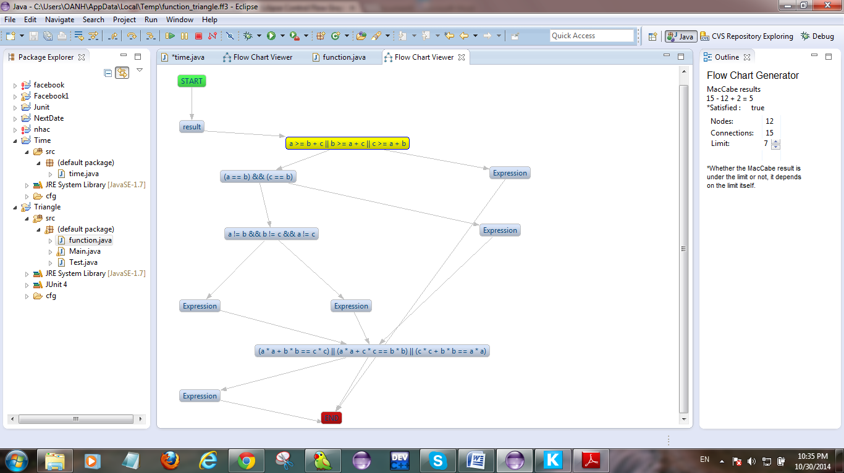

Khi kích chọn vào từng đỉnh của đồ thị ta sẽ thấy chương trình sẽ thực hiện những gì như hình ảnh sau:
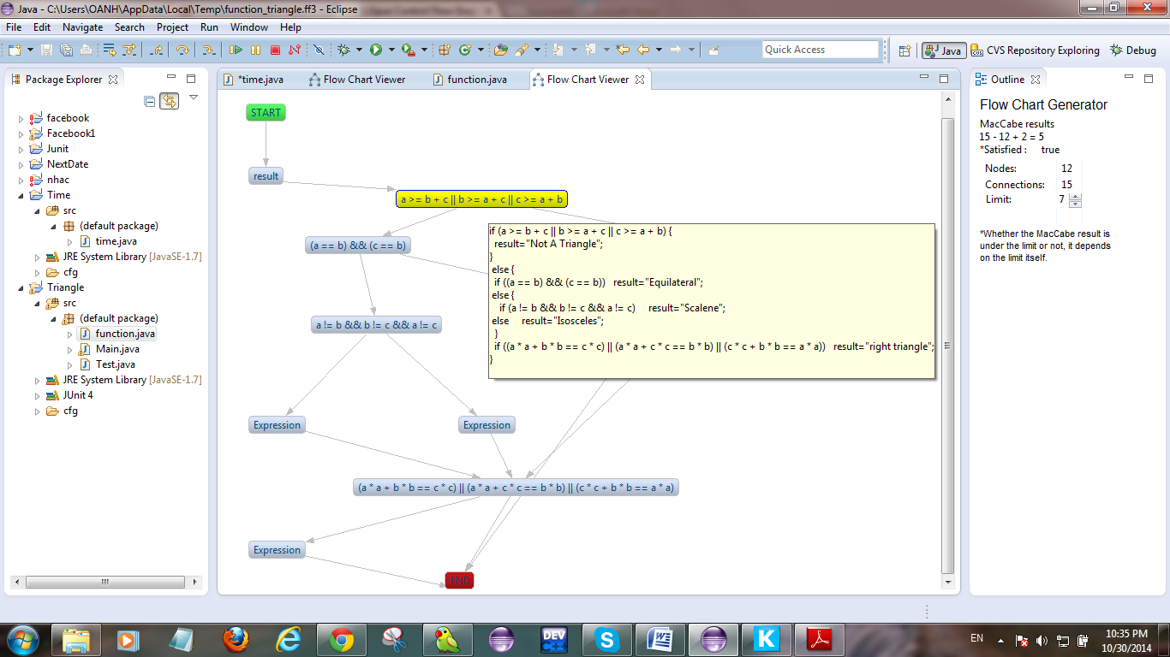

III- Tạo ca kiểm thử với tiêu chuẩn phủ C1P
Ta xét một hàm điều chỉnh thời gian về dạng chuẩn như sau:
Input: hour, minute, second
Output: hour, minute, second đã được hiệu chỉnh về dạng chuẩn
void adjustTime(int hour, int minute, int second){
(1) if(hour < 0 || minute < 0 || second < 0){
(1a) (1b) (1c)
(2) cout<<”Invalid Data”;
(3) return;
}
minute = minute + second/60;
second = second%60;
(4) hour = hour + minute/60;
minute = minute%60;
hour = hour%24;
cout<<hour + " / " + minute+" / "+ second);
}
Đồ thị luồng điều khiển ứng với phủ cấp C1P

Start
1a
2
1b
3
1c
Finish
4

T F

T
F
T

F

Có 4 Test Path tạo ra từ đồ thị trên
1a(T), 2, 3
1a(F), 1b(T), 2, 3
1a(F), 1b(F), 1c(T), 2, 3
1a(F), 1b(F), 1c(F), 4
Từ 4 Test Path trên ta sinh được bảng Test Case tương ứng như sau:
ID | Test Path | Input | Expected Output
1 | 1a(T), 2, 3 | (-1, 4, 5) | Invalid Data
2 | 1a(F), 1b(T), 2, 3 | (2, -1, 3) | Invalid Data
3 | 1a(F), 1b(F), 1c(T), 2, 3 | (2, 3, -1) | Invalid Data
4 | 1a(F), 1b(F), 1c(F), 4 | (2, 59, 64) | 3/0/ 4

